Document pédagogique à destination des enseignants.
« Rotifer In Space : L’extrême résistance des rotifères bdelloïdes dans l’espace ».
1.Pourquoi continuer à investir dans la recherche spatiale ?
Dans un contexte de réchauffement climatique, on pourrait se demander si il est encore raisonnable d’investir autant de fonds et d’efforts dans la recherche spatiale au lieu de projets visant directement notre planète.
Bien que compréhensible, le raisonnement est erroné, prenons l’ISS comme exemple :
La station spatiale internationale est un laboratoire en orbite terrestre servant de lieu à énormément d’expériences scientifiques dans des domaines allant de la médecine à l’ingénierie en passant par l’écologie. L'ISS doit se rapprocher le plus possible d'un système fermé car il est très couteux d'envoyer de la nourriture et du matériel dans l'espace. Il faudrait être capable d’y recycler l'eau, l'oxygène ainsi que les déchets produits.
La réponse à ces problématiques est donc directement transposable à nos problèmes environnementaux actuels sur Terre. C’est pourquoi de nombreux projets spatiaux sont en cours comme par exemple, pour n’en citer que deux : Le projet MELISSA et le projet « Refabricator ».
→ Le projet « Refabricator » de la NASA intervient dans la valorisation des déchets en plastique. Le « Refabricator » est un recycleur de plastique acceptant plusieurs taille de débris mais aussi, une imprimante 3D permettant de créer des nouveaux outils à partir de ces déchets ou même d’outils qu’elle a elle-même précédemment imprimé.
→Le projet MELISSA est un système support de vie bio-régénératif, basé sur la reproduction d’un écosystème lacustre et qui a pour objectif de recycler les eaux usées, les déchets produits par l’équipage ainsi que la régénération de l’oxygène et la production de nourriture sur l’ISS.
La recherche spatiale, loin d’être incompatible avec l’écologie et la santé humaine, est un incroyable moteur d’avancées technologiques.
2. Pourquoi avoir envoyé des rotifères bdelloïdes dans l’espace ?
L’espace est un milieu très inhospitalier aux conditions particulières comme une gravité extrêmement faible voire inexistante (microgravité), des rayonnements ionisants, des ultraviolets solaires, l’absence d’oxygène et une température très basse avoisinant le zéro absolu.
La structure de l’ISS permet de palier à presque toutes les conditions extrêmes sauf la microgravité et les rayonnements ionisants. Ces conditions restent donc des problèmes majeurs pour le futur de l’exploration spatiale. En effet, la microgravité fait perdre de la masse musculaire et de la densité osseuse chaque jour aux astronautes et possède encore énormément d’effets potentiellement néfaste à découvrir. Les rayonnements ionisants, quant à eux, causent des dégâts au niveau de l’ADN (induction de mutations, remaniements chromosomiques,…) et des protéines qui peuvent être à l’origine de maladie, dont le cancer, si l’on est exposé longtemps ou à de hautes doses de radiation.
Les rotifères bdelloïdes sont des micro-organismes possédant des capacités des plus surprenantes. En effet, dans des conditions de stress, cet individu peut se dessécher et devenir une petite masse compacte métaboliquement inactive. Pendant la dessiccation, leur ADN se fragmente, et ces organismes peuvent rester dans cet état desséché des milliers d’années. Quand les conditions redeviennent favorables (présence d’eau), ils sont capables de se réveiller, de réparer leur ADN avec une grande efficacité sans perdre de cellules dû à d’éventuels dommages et de reprendre une activité métabolique normale.
De plus, jusqu’à ce jour, aucun mâle n’a pu être observé. Les rotifères bdelloïdes sont formées uniquement de femelles, elles se reproduisent par parthénogénèse. Elles sont capables de produire d’autres femelles sans l’intervention de mâles, les descendantes sont donc des clones des mères. Le fait qu’elles forment des clones est un avantage scientifique pour la comparaison de mêmes lignées génétiques dans des conditions différentes.
C’est pourquoi, les rotifères bdelloïdes constituent un choix idéal d’organisme multicellulaire à envoyer dans l’espace. En effet, ceux-ci sont extrêmement résistants, prennent très peu de place et possèdent un mode de reproduction très intéressant pour une expérience de contrôle sur Terre.
3.L’expérience « Rotifer in space » en elle-même.
La Professeure Karine Van Doninck et ses équipes de l’UNamur, ULB et SCK-CEN ont donc entrepris le projet Rotifer in Space (Home - Rotifer in space (rotifer-in-space.com) qui comporte déjà deux missions spatiales Rob-1 et Rob-2 et une troisième mission est en préparation pour 2024-2025. Ces missions pourraient avoir un impact sur les futurs voyages spatiaux plus long, mais peuvent aussi apporter des informations dans le domaine de la radioprotection.
→Rob-1 est la première mission envoyant des rotifères bdelloïdes dans l’espace. Son objectif était de vérifier si ces micro-organismes sont affectés par un voyage spatial à bord de l’ISS. Pour se faire, les rotifères bdelloïdes ont été placés dans des modules construits spécialement pour cette mission et envoyés vers ISS avec la fusée Falcon 9 dde Space X en 2019.
→Rob-2, la seconde mission partie en décembre 2020, a pour but d’étudier l’impact de la microgravité et des rayons cosmiques sur leur reproduction et leur capacité à réparer leur ADN.
Pour en apprendre d'avantage sur les détails de conception ainsi que la logistique de la mise en orbite des expériences Rob-1 et Rob-2, n'hésitez pas à nous rejoindre sur le site du Printemps des Sciences ou se trouve nos posters explicatifs.
https://www.sciences.be/evenements/printemps-des-sciences/
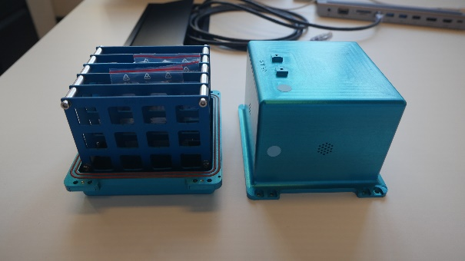
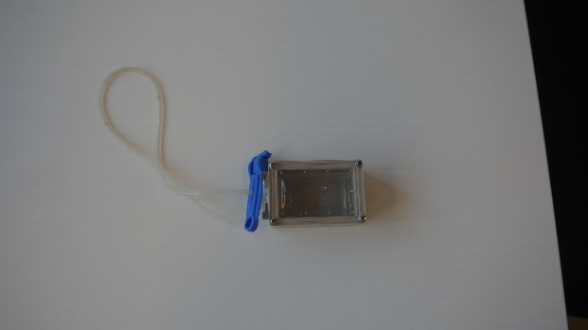

Figure 2: Module Rob-2
Figure 1:Module Rob-1

4.Bibliographie :
1. http://rotifer-in-space.com/
2. https://www.nasa.gov/mission_pages/centers/marshall/images/refabricator.html
3. https://tel.archives-ouvertes.fr/tel-01791291/document#page=36

